TRƯỜNG ĐẠI HỌC CÔNG NGHỆ THÔNG TIN VÀ
TRUYỀN THÔNG VIỆT – HÀN
KHOA KỸ THUẬT MÁY TÍNH & ĐIỆN TỬ



CHUYÊN ĐỀ 1

ĐỀ TÀI: CÁC THÀNH PHẦN CHÍNH CỦA IPSEC VÀ ĐẶC ĐIỂM CỦA MỖI THÀNH PHẦN

Sinh viên thực hiện: TRẦN VŨ LẬP THI
NGUYỄN VĂN SAO
NGUYỄN AN PHÚC
TRƯƠNG VĂN KHẢI
Lớp: 21NS
Giảng viên hướng dẫn: TS. ĐẶNG QUANG HIỂN
KS. NGUYỄN VĂN BÌNH

Đà Nẵng, tháng 12 năm 2023
TRƯỜNG ĐẠI HỌC CÔNG NGHỆ THÔNG TIN VÀ
TRUYỀN THÔNG VIỆT – HÀN
Khoa Kỹ thuật máy tính và Điện tử

CHUYÊN ĐỀ 1 (IT)_NS

ĐỀ TÀI: CÁC THÀNH PHẦN CHÍNH CỦA IPSEC VÀ ĐẶC ĐIỂM CỦA MỖI THÀNH PHẦN

Sinh viên thực hiện: TRẦN VŨ LẬP THI Mã: 21IT587
NGUYỄN VĂN SAO Mã: 21IT308
NGUYỄN AN PHÚC Mã: 21IT575
TRƯƠNG VĂN KHẢI Mã: 21IT417
Giảng viên hướng dẫn: TS. ĐẶNG QUANG HIỂN
KS. NGUYỄN VĂN BÌNH

Đà Nẵng, tháng 12 năm 2023

LỜI CẢM ƠN
Với lòng biết ơn sâu sắc và chân thành, chúng tôi muốn bày tỏ lòng biết ơn tới nhà trường và tất cả các thầy cô đã tạo điều kiện hỗ trợ và giúp đỡ chúng tôi trong quá trình học tập và thực hiện đề tài này. Suốt thời gian từ khi bắt đầu học tại trường cho đến nay, chúng tôi đã được hưởng rất nhiều sự quan tâm và giúp đỡ từ quý thầy cô cùng bạn bè.
Với lòng biết ơn sâu sắc nhất, chúng tôi xin gửi đến quý thầy cô ở Khoa Kỹ Thuật Máy Tính và Điện Tử lời cảm ơn chân thành nhất. Quý thầy cô đã truyền đạt vốn kiến thức quý báu cho chúng tôi, là nguồn động viên lớn giúp chúng tôi hoàn thành đề tài này một cách thuận lợi.
Chúng tôi xin bày tỏ lòng biết ơn đặc biệt đến Kĩ sư Nguyễn Văn Bình và TS. Đặng Quang Hiển, người đã trực tiếp hỗ trợ, quan tâm và hướng dẫn chúng tôi trong quá trình thực hiện đề tài. Sự đóng góp của họ là quan trọng và giúp chúng tôi vượt qua nhiều khó khăn.
Bài báo cáo được thực hiện trong thời gian ngắn và chúng tôi nhận thức rằng chúng tôi còn hạn chế và có những bỡ ngỡ. Chúng tôi mong nhận được ý kiến đóng góp quý báu từ quý thầy cô để cải thiện và hoàn thiện kiến thức của chúng tôi trong lĩnh vực này. Xin chân thành cảm ơn!

Sinh viên chịu trách nhiệm chính
(Ký và ghi rõ họ tên)

LỜI MỞ ĐẦU
Ngày nay với sự bùng nổ của ngành công nghệ thông tin đã đem lại cho chúng ta nhiều điều mới mẻ, tạo mối quan hệ công việc trong xã hội ngày càng tiện lợi hơn, cho phép các nhân viên làm việc hiệu quả tại nhà và cho phép một doanh nghiệp kết nối một cách an toàn tới các đại lý của họ cùng các hãng hợp tác. Công nghệ không ngừng phát triển góp phần cải thiện cơ sở hạ tầng mạng của chúng ta, đảm bảo cho công việc của chúng ta được an toàn hơn. Một trong những công nghệ mà được các doanh nghiệp, các công ty, các hãng thương mại hiện nay đều sử dụng phổ biến, đó là công nghệ mạng riêng ảo VPN (Virtual Private Network). Công nghệ mạng riêng ảo đã mở rộng phạm vi của các mạng LAN mà không cần bất kỳ đường dây nào. Tài nguyên ở trung tâm có thể kết nối đến từ nhiều nguồn nên tiết kiệm được chi phí và thời gian thông qua Internet.

Trong bối cảnh thế giới số phát triển không ngừng, an ninh mạng đang trở thành mối quan tâm hàng đầu. Các mối đe dọa như hacktivist, tấn công có tổ chức, đánh cắp thông tin nhạy cảm, phá hoại dữ liệu và xâm phạm quyền riêng tư ngày càng gia tăng. Để bảo vệ dữ liệu và đảm bảo an toàn giao tiếp, công nghệ Mạng riêng ảo VPN (Virtual Private Network) nổi lên như một giải pháp đáng tin cậy.

IPSEC VPN là một trong những công nghệ VPN phổ biến nhất hiện nay. IPSEC VPN sử dụng các giao thức bảo mật IPsec để mã hóa và xác thực dữ liệu truyền qua mạng. Đặc biệt nhóm em xin bày tỏ lòng biết ơn sâu sắc đến Kĩ sư Nguyễn Văn Bình và TS. Đặng Quang Hiển,đã tận tình hướng dẫn và chỉ bảo trong quá trình hoàn thành báo cáo. Vì kiến thức và kinh nghiệm còn hạn chế, nên không tránh khỏi những sai sót trong bài báo cáo này. Rất mong được sự đóng góp ý kiến của các thầy.

Bố cục báo cáo.
Sau phần Mở đầu, báo cáo được trình bày trong ba chương, cụ thể như sau:
Chương 1. Tổng quan về lý thuyết
Chương 2. Các thành phần của IPSEC VPN và đặc điểm
Chương 3. Xây dựng LAB mô phỏng
Cuối cùng là Kết luận, Tài liệu tham khảo và Phụ lục liên quan đến đề tài.

NHẬN XÉT CỦA GIẢNG VIÊN HƯỚNG DẪN

…………………………………………………………………………………………………………………………………………………………………………………………………………………………………………………………………………………………………………………………………………………………………………………………………………………………………………………………………………………………………………………………………………………………………………………………………………………………………………………………………………………………………………………………………………………………………………………………………………………………………………………………………………………………………………………………………………………………………………………………………………………………………………………………………………………………………………………………………………………………………………………………………………………………………………………………………………………………………………………………………………………………………………

Đà Nẵng, ngày….tháng….năm 2023

Giảng viên hướng dẫn

MỤC LỤC

DANH MỤC HÌNH ẢNH iii
DANH MỤC CÁC TỪ VIẾT TẮT iv
CHƯƠNG 1: TỔNG QUÁT 6
1. TỔNG QUAN VỀ CÔNG NGHỆ VPN 6
1.1. Khái niệm VPN 6
1.2. Lịch sử phát triển của VPN 7
1.3. Lợi ích của VPN 8
1.4. Phân loại VPN 9
2. CÁC YÊU CẦU CƠ BẢN ĐỐI VỚI MỘT GIẢI PHÁP VPN 12
2.1. Tính tương thích 12
2.2. Tính bảo mật 12
2.3. Tính khả dụng 13
2.4. Khả năng hoạt động tương tác 13
3. ƯU VÀ NHƯỢC ĐIỂM CỦA VPN 13
3.1. Ưu điểm 13
3.2. Nhược điểm 14
4. CÁC GIAO THỨC SỬ DỤNG VPN 14
4.1. Tổng quan về các giao thức VPN 15
4.2. Những giao thức VPN 15
4.3. Lựa chọn giao thức VPN an toàn nhất 22
CHƯƠNG 2: CÁC THÀNH PHẦN CỦA IPSEC VÀ ĐẶC ĐIỂM 23
1. CÁC THÀNH PHẦN CỦA IPSEC VÀ ĐẶC ĐIỂM 23
1.1. Encapsulating Security Payload (ESP) 23
1.2. Authentication Header (AH) 23
1.3. Internet Key Exchange (IKE) 23
CHƯƠNG 3: XÂY DỰNG LAB MÔ PHỎNG 25
1. CẤU HÌNH TRÊN PACKET TRACER 25
2. ISAKMP ( Phase 1): Cấu hình các khóa để thiết lập kết nối với nhau 25
3. IPSEC (pharse 2): Cấu hình dữ liệu mã hóa khi đi qua đường hầm 26
4. KIỂM TRA KẾT NỐI SAU KHI KHAI BÁO 26
KẾT LUẬN 28
TÀI LIỆU THAM KHẢO 29

DANH MỤC HÌNH ẢNH

Hình 1: Mô hình mạng VPN cơ bản 5
Hình 2: Mô hình VPN truy cập từ xa 8
Hình 3: Mô hình Intranet VPN 9
Hình 4: Mô hình Extranet VPN 10
Hình 5: Giao thức PPTP 15
Hình 6: Giao thức Ipsec 16
Hình 7: Giao thức L2TP 17
Hình 8: Giao thức IKEv2 18
Hình 9: Giao thức SSTP 19
Hình 10: So sánh các giao thức VPN 21

DANH MỤC CÁC TỪ VIẾT TẮT

VIẾT TẮT | NỘI DUNG
VPN | Virtual Private Network
LAN | Local Area Network
PBX | Private Branch Exchange
SDN | Software-defined networking
GSDN | Global Data Synchronisation Network
ITU – T | International Telecommunication Union – Telecommunication  Standardization Sector
WAN | Wide Area Network
ESP | Enterprise Service Provider
VPDN | Virtual Private Dial-up Network
NAS | Network Access Server
DSL | Digital Subcriber Line
ISDN | Integrated Services Digital Network
QoS | Quality of Service
POP | Point of presence
IKEv2 | Internet Key Exchange v2
GRE | Generic Routing Encapsulation
MPPE | Microsoft Point-to-Point Encryption
PPTP | Point – to – Point Tunneling Protocol
IPX | Internetwork Packet Exchange
NETBEUI | NetBIOS Extended User Interface
IPSec | IP security
IETF | Internet Engineering Task Force
HMAC | Hash – based Message Authentication Code
AES | Advanced Encryption Standard
SSTP | Secure Socket Tunneling Protocol
SSL | Secure Sockets Layer
TCP | Transmission Control Protocol
TLS | Transport Layer Security
ECDH | Elliptic-curve Diffie–Hellman

CHƯƠNG 1: TỔNG QUÁT

TỔNG QUAN VỀ CÔNG NGHỆ VPN

Khái niệm VPN
Hiện nay giải pháp VPN (Virtual Private Network) được thiết kế cho những tổ chức có xu hướng tăng cường thông tin từ xa vì địa bàn hoạt động rộng (trên toàn quốc hay toàn cầu). Tài nguyên ở trung tâm có thể kết nối đến từ nhiều nguồn nên tiết kiệm được được chi phí và thời gian.
Hình 1: Mô hình mạng VPN cơ bản
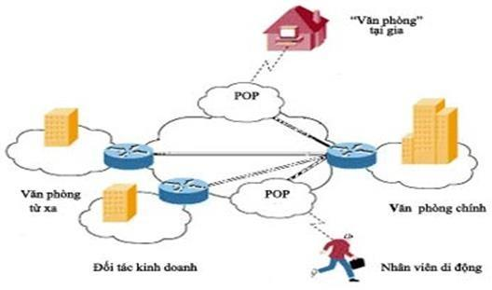
Một mạng VPN điển hình bao gồm mạng LAN chính tại trụ sở (Văn phòng chính), các mạng LAN khác tại những văn phòng từ xa, các điểm kết nối (như văn phòng tại gia) hoặc người sử dụng (nhân viên di động) truy cập đến từ bên ngoài.
Về cơ bản, VPN là một mạng riêng sử dụng hệ thống mạng công cộng (thường là Internet) để kết nối các địa điểm hoặc người sử dụng từ xa với một mạng LAN ở trụ sở trung tâm. Thay vì dùng kết nối thật khá phức tạp như đường dây thuê bao số, VPN tạo ra các liên kết ảo được truyền qua Internet giữa mạng riêng của một tổ chức với địa điểm hoặc người sử dụng ở xa.
Có nhiều khái niệm khác nhau về mạng riêng ảo VPN (Virtual Private Network) tuỳ thuộc vào hình thức tổ chức mạng và thiết bị của nhà cung cấp. Nếu xét theo góc độ đơn giản nhất thì dịch vụ VPN là mạng được cấu thành bởi các kênh ảo (không cố định) nhằm truyền tải lưu lượng thông tin cho một tổ chức riêng rẽ. Đối tượng dịch vụ chính của VPN là các doanh nghiệp, các tổ chức có nhu cầu thiết lập mạng dùng riêng.

Lịch sử phát triển của VPN
Sự xuất hiện mạng chuyên dùng ảo, còn gọi là mạng riêng ảo (VPN), bắt đầu từ yêu cầu của khách hàng (client), mong muốn có thể kết nối một cách có hiệu quả với các tổng đài thuê bao (PBX) lại với nhau thông qua mạng diện rộng (WAN). Trước kia, hệ thống điện thoại nhóm hoặc là mạng cục bộ (LAN) trước kia sử dụng các đường thuê riêng cho việc tổ chức mạng chuyên dùng để thực hiện thông tin với nhau.
Các mốc đánh dấu sự phát triển VPN:
    - Năm 1975, Franch Telecom đưa ra dịch vụ Colisê, cung cấp dịch vụ dây chuyên dùng cho các khách hàng lớn. Colisee có thể cung cấp phương thức gọi số chuyên dùng cho khách hàng. Dịch vụ này căn cứ vào lượng dịch vụ mà đưa ra cước phí và nhiều tính năng quản lí khác.
    - Năm 1985, Sprint đưa ra VPN, AT&T đưa ra dịch vụ VPN có tên riêng là mạng được định nghĩa bằng phần mềm SDN.
    - Năm 1986, Sprint đưa ra Vnet, Telefonica Tây Ba Nha đưa ra Ibercom.
    - Năm 1988, nổ ra đại chiến cước phí dịch vụ VPN ở Mỹ, làm cho một số xí nghiệp vừa và nhỏ chịu nổi cước phí sử dụng VPN có thể tiết kiệm gần 30% chi phí, đã kích thích sự phát triển nhanh chóng dịch vụ này lại Mỹ.
    - Năm 1989, AT&T đưa ra dịch vụ quốc tế IVPN là GSDN.
    - Năm 1990, MCI và Sprint đưa ra dịch vụ VPN quốc tế VPN; Telstra của Ô- xtrây-li-a đưa ra dịch vụ VPN trong nước đầu tiên ở khu vực châu Á – Thái Bình Dương.
    - Năm 1992, viễn thông Hà Lan và Telia Thụy Điển thành lập công ty hợp tác đầu tư Unisource, cung cấp dịch vụ VPN.
    - Năm 1993, AT&T, KDD và viễn thông Singapo tuyên cố thành lập Liên minh toàn cầu Worldparners, cung cấp hàng loạt dịch vụ quốc tế, trong đó có dịch vụ VPN.
    - Năm 1994, BT và MCI thành lập công ty hợp tác đầu tư Concert, cung cấp dịch vụ VPN, dịch vụ chuyển tiếp khung (Frame replay),…
    - Năm 1995, ITU – T đưa ra khuyến nghị F – 16 về dịch vụ VPN toàn cầu (GVPNS).
    - Năm 1996, Sprint và viễn thông Đức (Deustch Telecom), viễn thông Pháp (French Telecom) kết thành liên minh Global One.
    - Năm 1997, có thể coi là một năm rực rỡ đối với công nghệt VPN, công nghệ này có mặt trên khắp các tạp chí khoa học công nghệ, các cuộc hội thảo…Các mạng VPN xây dựng trên cơ sở hạ tầng mạng Internet công cộng đã mạng lại một khả năng mới, một cái nhìn mới cho VPN. Công nghệ VPN là giải pháp thông tin tối ưu cho các công ty, tổ chức có nhiều văn phòng, chi nhánh lựa chọn.

Lợi ích của VPN
- Lợi ích cho khách hàng
  - Mở rộng kết nối ra nhiều khu vực và cả thế giới
  - Tăng cường an ninh mạng
  - Giảm chi phí so với thiết lập mạng WAN truyền thống
  - Giúp nhân viên làm việc từ xa, do đó giảm chi phí đi lại và tăng khả năng tương tác
  - Đơn giản hóa mô hình kiến trúc mạng
  - Hỗ trợ làm việc từ xa
  - Cung cấp khả năng tương thích với mạng lưới băng thông rộng
  - Quản lý dễ dàng
  - Khả năng cung cấp dịch vụ một cách nhanh chóng: VPN được cung cấp trên mạng IP, tích hợp được một số ưu điểm của mạng này, đó là khả năng liên kết lớn, mạng lưới sẵn có vì vậy giảm thiểu thời gian cung cấp dịch vụ.
- Lợi ích cho nhà cung cấp dịch vụ
  - Tăng doanh thu từ lưu lượng sử dụng cũng như xuất phát từ các dịch vụ giá trị gia tăng khác kèm theo.
  - Tăng hiệu quả sử dụng mạng internet hiện tại
  - Kéo theo khả năng tư vấn thiết kế mạng cho khách hàng, đây là một yếu tố quan trọng tạo ra mối quan hệ gắn bó giữa nhà cung cấp dịch vụ với khách hàng, đặc biệt là những khách hàng lớn.
  - Đầu tư không lớn nhưng hiệu quả đem lại cao.

  - Mở ra lĩnh vực kinh doanh mới đối với nhà cung cấp dịch vụ, thiết bị sử dụng cho mạng VPN.

Phân loại VPN
Có 2 cách chủ yếu sử dụng các mạng riêng ảo VPN. Trước tiên, các mạng VPN có thể kết nối hai mạng với nhau. Điều này được biết đến như một mạng kết nối LAN – to – LAN VPN hay mạng kết nối site – to – site VPN. Thứ hai, một VPN truy cập từ xa có thể kết nối người dùng từ xa tới mạng.

VPN truy cập từ xa (Remote Access)
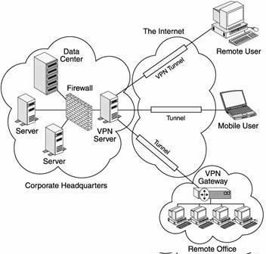
Remote Access, hay còn gọi là virtual private dial-up network (VPDN). Cung cấp các truy cập từ xa đến một Intranet hay Extranet dựa trên cấu trúc hạ tầng chia sẻ Access VPN, đây là kết nối user to LAN dành cho nhân viên muốn kết nối từ xa đến mạng cục bộ công ty bằng dial-up. Khi công ty muốn thiết lập Remote access trên qui mô rộng, có thể thuê một ESP (Enterprise Service Provider) và ESP này sẽ thiết lập một NAS (Network Access Server), người dùng từ xa sẽ quay số truy cập đến NAS và dùng một phần mềm VPN đầu cuối để kết nối với mạng cục bộ của công ty. Đường truyền trong Access VPN có thể là tương tự, quay số, ISDN, các đường thuê bao số (DSL).
Hình 2: Mô hình VPN truy cập từ xa

VPN điểm nối điểm
Đây là cách kết nối nhiều văn phòng trụ sở xa nhau thông qua các thiết bị chuyên dụng và một đường truyền được mã hoá ở qui mô lớn hoạt động trên nền Internet. Site to Site VPN gồm 2 loại:
      - Các VPN nội bộ (Intranet VPN)
Đây là kiểu kết nối site to site VPN. Các chi nhánh có riêng một Sever VPN và kết nối lại với nhau thông qua Internet. Và các chi nhánh này sẽ kết nối lại với nhau thành một mạng riêng duy nhất (Intranet VPN) và kết nối LAN to LAN.

Hình 3: Mô hình Intranet VPN

        - Ưu điểm:
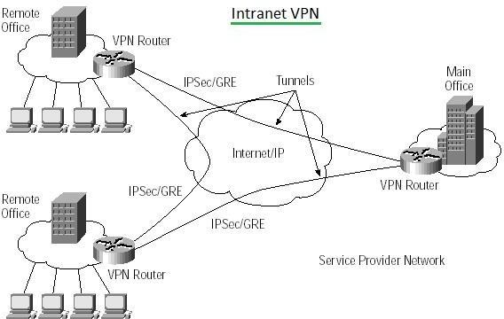
- Các mạng lưới cục bộ hay toàn bộ có thể được thiết lập (với điều kiện mạng thông qua một hay nhiều nhà cung cấp dịch vụ).
- Giảm được số nhân viên kỹ thuật hỗ trợ trên mạng đối với những nơi xa.
- Bởi vì những kết nối trung gian được thực hiện thông qua mạng Internet, nên nó có thể dễ dàng thiết lập thêm một liên kết ngang cấp mới.
- Tiết kiệm chi phí thu được từ những lợi ích đạt được bằng cách sử dụng đường ngầm VPN thông qua Internet kết hợp với công nghệ chuyển mạch tốc độ cao. Ví dụ như công nghệ Frame Relay, ATM.

  - Nhược điểm
- Bởi vì dữ liệu được truyền “ngầm” qua mạng công cộng – mạng Internet – cho nên vẫn còn những mối “đe dọa” về mức độ bảo mật dữ liệu và mức độ chất lượng dịch vụ (QoS).
- Khả năng các gói dữ liệu bị mất trong khi truyền dẫn vẫn còn khá cao.
- Trường hợp truyền dẫn khối lượng lớn dữ liệu, như là đa phương tiện, với yêu cầu truyền dẫn tốc độ cao và đảm bảo thời gian thực là thách thức lớn trong môi trường Internet.
      - Các VPN mở rộng (Extranet VPN)
Khi một công ty có quan hệ mật thiết với công ty khác (ví dụ như một đối tác, nhà cung cấp hay khách hàng) họ có thể xây dựng một extranet VPN nhằm kết nối Lan to Lan và cho phép các công ty này cùng làm việc trao đổi trong một môi trường chia sẻ riêng biệt (tất nhiên vẫn trên nền Internet).
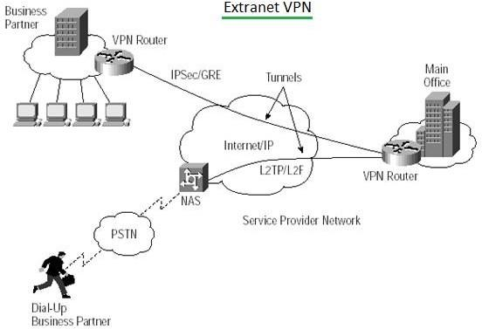
Hình 4: Mô hình Extranet VPN

        - Ưu điểm

- Chi phí cho mạng VPN mở rộng thấp hơn rất nhiều so với mạng truyền thống.
- Dễ dàng thiết lập, bảo trì và dễ dàng thay đổi đối với mạng đang hoạt động.

- Vì mạng VPN mở rộng được xây dựng dựa trên mạng Internet nên có nhiều cơ hội trong việc cung cấp dịch vụ và chọn lựa giải pháp phù hợp với các nhu cầu của mỗi công ty hơn.
- Bởi vì các kết nối Internet được nhà cung cấp dịch vụ Internet bảo trì, nên giảm được số lượng nhân viên kỹ thuật hỗ trợ mạng, do vậy giảm được chi phí vận hành của toàn mạng.
  - Nhược điểm
- Khả năng bảo mật thông tin, mất dữ liệu trong khi truyền qua mạng công cộng vẫn tồn tại.
- Truyền dẫn khối lượng lớn dữ liệu, như là đa phương tiện, với yêu cầu truyền dẫn tốc độ cao và đảm bảo thời gian thực, là thách thức lớn trong môi trường Internet.
- Làm tăng khả năng rủi ro đối với các mạng cục bộ của công ty.

CÁC YÊU CẦU CƠ BẢN ĐỐI VỚI MỘT GIẢI PHÁP VPN
Có 4 yêu cầu cần đạt được khi xây dựng mạng riêng ảo.

Tính tương thích
Tính tương thích (Compatibility): Mỗi công ty, mỗi doanh nghiệp đều được xây dựng các hệ thống mạng nội bộ và diện rộng của mình dựa trên các thủ tục khác nhau và không tuân theo một chuẩn nhất định của nhà cung cấp dịch vụ. Rất nhiều các hệ thống mạng không sử dụng các chuẩn TCP/IP vì vậy không thể kết nối trực tiếp với Internet. Để có thể sử dụng được IP VPN tất cả các hệ thống mạng riêng đều phải được chuyển sang một hệ thống địa chỉ theo chuẩn sử dụng trong Internet cũng như bổ sung các tính năng về tạo kênh kết nối ảo, cài đặt cổng kết nối Internet có chức năng trong việc chuyển đổi các thủ tục khác nhau sang chuẩn IP. 77% số lượng khách hàng được hỏi yêu cầu khi chọn một nhà cung cấp dịch vụ IP VPN phải tương thích với các thiết bị hiện có của họ.

Tính bảo mật
Tính bảo mật (Security): Tính bảo mật cho khách hàng là một yếu tố quan trọng nhất đối với một giải pháp VPN. Người sử dụng cần được đảm bảo các dữ liệu thông qua mạng VPN đạt được mức độ an toàn giống như trong một hệ thống mạng dùng riêng do họ tự xây dựng và quản lý. Việc cung cấp tính năng bảo đảm an toàn cần đảm bảo hai mục tiêu sau:

    - Cung cấp tính năng an toàn tích hợp.
    - Đơn giản trong việc duy trì quản lý, sử dụng.

Tính khả dụng
Tính khả dụng (Availability): Một giải pháp VPN cần thiết phải cung cấp được tính bảo đảm về chất lượng, hiệu suất sử dụng dịch vụ cũng như dung lượng truyền. Tiêu chuẩn về chất lượng dịch vụ (QoS): Tiêu chuẩn đánh giá của một mạng lưới có khả năng đảm bảo chất lượng dịch vụ cung cấp đầu cuối đến đầu cuối. QoS liên quan đến khả năng đảm bảo độ trễ dịch vụ trong một phạm vi nhất định hoặc liên quan đến cả hai vấn đề trên.

Khả năng hoạt động tương tác
Mặc dù VPN đã xuất hiện trên thị trường khoảng 2 năm trở lại đây nhưng các tiêu chuẩn liên quan đến dịch vụ này vẫn chưa được tiêu chuẩn hoá một cách toàn diện, các nhà sản xuất thiết bị vẫn phát triển các chuẩn kỹ thuật riêng của mình. Vì vậy cần chú ý việc lựa chọn thiết bị nào trong khi phát triển mạng riêng ảo, cũng như đảm bảo tính đồng bộ của thiết bị sử dụng. Trên thế giới hiện có tới 60 giải pháp khác nhau liên quan đến VPN.

ƯU VÀ NHƯỢC ĐIỂM CỦA VPN

Ưu điểm
Mạng riêng ảo mang lại lợi ích thực sự và tức thời cho các công ty, giúp đơn giản hóa việc trao đổi thông tin giữa các nhân viên làm việc ở xa, người dùng lưu động, mở rộng Internet đến từng văn phòng… Những lợi ích trực tiếp và gián tiếp mà VPN mang lại bao gồm: tiết kiệm chi phí, tính linh hoạt, khả năng mở rộng,…
    - Tiết kiệm chi phí: Việc sử dụng VPN sẽ giúp các công ty giảm được chi phí đầu tư và chi phí thường xuyên. Nhiều số liệu cho thấy, giá thành cho việc kết nối LAN – to – LAN giảm từ 20% tới 30% so với việc sử dụng đường thuê riêng truyền thống, còn đối với việc truy nhập từ xa giảm từ 60% tới 80%.
    - Tính linh hoạt: Tính linh hoạt ở đây không chỉ thể hiện trong quá trình vận hành và khai thác mà nó còn thực sự mềm dẻo đối với yêu cầu sử dụng.
    - Khả năng mở rộng: Do VPN được xây dựng dựa trên cơ sở hạ tầng mạng công cộng nên bất cứ nơi nào có mạng công cộng đều có thể triển khai VPN. Dễ dàng mở thêm băng thông hay gỡ bỏ VPN khi không có nhu cầu.

    - Giảm thiểu các hỗ trợ kĩ thuật: Việc chuẩn hóa trên một kiểu kết nối từ đối tượng di động đến một POP của ISP và việc chuẩn hóa các yêu cầu về bảo mật đã làm giảm thiểu nhu cầu về nguồn hỗ trợ kĩ thuật cho mạng VPN.
    - Giảm thiểu các yêu cầu về thiết bị: Bằng việc cung cấp một giải pháp truy nhập cho các doanh nghiệp qua đường truyền Internet, VPN yêu cầu các thiết bị ít hơn và đơn giản hơn nhiều so với việc bảo trì các modem riêng biệt, các card tương thích cho thiết bị đầu cuối và các máy chủ truy nhập từ xa.
    - Đáp ứng các nhu cầu trong thương mại: Đối với các thiết bị và công nghệ viễn thông mới thì những vấn đề cần quan tâm là chuẩn hóa, các khả năng quản trị, mở rộng và tích hợp mạng, tính kế thừa, độ tin cậy và hiệu suất hoạt động, đặc biệt là khả năng thương mại của sản phẩm.

Nhược điểm
    - Phụ thuộc nhiều vào chất lượng của mạng internet: Sự quá tải hay tắc nghẽn mạng làm ảnh hưởng đến chất lượng truyền thông tin.
    - Thiếu các giao thức kế thừa hỗ trợ: VPN hiện nay dựa hoàn toàn trên cơ sở kỹ thuật mạng chuyển mạch gói IP. Tuy nhiên, nhiều tổ chức tiếp tục sử dụng những máy tính lớn (mainframes) và các thiết bị giao thức kế thừa cho việc truyền tin mỗi ngày. Kết quả là VPN không phù hợp được với các thiết bị và giao thức.
    - Vấn đề an ninh: Một mạng riêng ảo thường rẻ và hiệu quả hơn so với giải pháp sử dụng kênh thuê riêng. Tuy nhiên nó cũng tiềm ẩn nhiều rủi ro an ninh khó lường trước và do đó sự an toàn sẽ không là tuyệt đối.
    - Độ tin cậy và sự thực thi: VPN sử dụng phương pháp mã hóa để bảo mật dữ liệu và các hàm mật mã phức tạp có thể dẫn đến lưu lượng tải trên các máy chủ khá nặng.

CÁC GIAO THỨC SỬ DỤNG VPN
Các sản phẩm VPN thường có sự tiện lợi, tính hiệu quả và bảo mật rất đa dạng. Nếu bảo mật là một mối quan tâm hàng đầu, thì một tổ chức cần phải chú ý đến các giao thức mà dịch vụ VPN hỗ trợ. Một số giao thức được sử dụng rộng rãi có những điểm yếu đáng quan ngại, trong khi những giao thức khác lại cung cấp khả năng bảo mật tiên tiến nhất. Những giao thức tốt nhất hiện nay là OpenVPN và IKEv2.

Tổng quan về các giao thức VPN
Bản chất của giao thức VPN là một tập hợp các giao thức. Có một số chức năng mà mọi VPN phải giải quyết được:
    - Tunnelling (kỹ thuật truyền dữ liệu qua nhiều mạng có giao thức khác nhau): Chức năng cơ bản của VPN là phân phối các gói (packet) từ điểm này đến điểm khác mà không để lộ chúng cho bất kỳ ai trên đường truyền. Để làm điều này, VPN đóng gói tất cả dữ liệu theo định dạng mà cả máy khách và máy chủ đều hiểu được. Bên gửi dữ liệu đặt nó vào định dạng tunnelling và bên nhận trích xuất để có được thông tin.
    - Mã hóa: Tunnelling không cung cấp tính năng bảo vệ. Bất cứ ai cũng có thể trích xuất dữ liệu. Dữ liệu cũng cần phải được mã hóa trên đường truyền. Bên nhận sẽ biết cách giải mã dữ liệu từ một người gửi nhất định.
    - Xác thực: Để bảo mật, VPN phải xác nhận danh tính của bất kỳ client nào cố gắng “giao tiếp” với nó. Client cần xác nhận rằng nó đã đến đúng máy chủ dự định.
    - Quản lý phiên: Một khi người dùng được xác thực, VPN cần duy trì phiên để client có thể tiếp tục “giao tiếp” với nó trong một khoảng thời gian.
Nói chung các giao thức VPN coi việc tạo tunnel, xác thực và quản lý phiên như một gói. Điểm yếu trong bất kỳ chức năng nào đều là những lỗ hổng bảo mật tiềm ẩn trong giao thức. Mã hóa là một chuyên ngành, nó cũng rất khó, nên thay vì cố gắng tạo ra cái mới, các VPN thường sử dụng kết hợp nhiều giao thức mã hóa đáng tin cậy. Dưới đây là những giao thức VPN phổ biến và độ mạnh yếu của chúng.

Những giao thức VPN

Giao thức định đường hầm điểm – điểm PPTP (Point – to – Point Tunneling Protocol)
Giao thức cũ nhất vẫn đang được sử dụng là PPTP (Point – to – Point Tunneling Protocol). PPTP lần đầu tiên được sử dụng vào năm 1995. PPTP không chỉ định giao thức mã hóa nhưng có thể sử dụng một số giao thức như MPPE-128 mạnh mẽ. Việc thiếu sự tiêu chuẩn hóa về giao thức mạnh là một rủi ro, vì nó chỉ có thể sử dụng tiêu chuẩn mã hóa mạnh nhất mà cả 2 phía cùng hỗ trợ. Nếu một phía chỉ hỗ trợ tiêu chuẩn yếu hơn thì kết nối phải sử dụng mã hóa yếu hơn người dùng mong đợi.

Giao thức định đường hầm điểm – điểm PPTP (Point – to – Point Tunneling Protocol) được đưa ra đầu tiên bởi một nhóm các công ty được gọi là PPTP forum. Nhóm này bao gồm 3Com, Ascend comm, Microsoft, ECI Telematicsunication và US robotic. Ý tưởng cơ sở cho giao thức này là tách các chức năng chung và riêng của truy cập từ xa, lợi dụng lợi ích của cơ sở hạ tầng Internet sẵn có để tạo kết nối bảo mật giữa client và mạng riêng. Người dùng ở xa chỉ việc quay số đến nhà cung cấp dịch vụ ISP địa phương là có thể tạo một đường hầm bảo mật tới mạng riêng của họ.
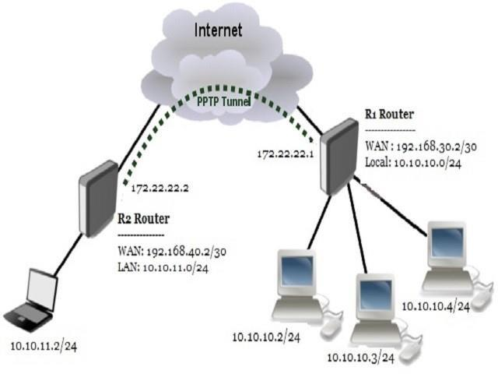
Giao thức quay số truy cập vào Internet phổ biến nhất là giao thức điểm – điểm PPP (Point – to – Point Protocol). PPTP được xây dựng dựa trên chức năng của PPP, cung cấp khả năng quay số truy cập tạo ra một đường hầm bảo mật thông qua Internet đến site đích. PPTP sử dụng giao thức bọc gói định tuyến chung GRE (Generic Routing Encapsulation) được mô tả lại để đóng và tách gói PPP, giao thức này cho phép PPTP mềm dẻo xử lý các giao thức khác không phải là IP như IPX, NETBEUI.
Hình 5: Giao thức PPTP

Một ưu điểm của PPTP là được thiết kế để hoạt động ở lớp thứ 2 (lớp liên kết dữ liệu) trong khi IPSec chạy ở lớp thứ 3. Bằng cách hỗ trợ việc truyền dữ liệu ở lớp 2, PPTP có thể truyền trong đường hầm bằng các giao thức khác IP trong khi IPSec chỉ có thể truyền các gói IP trong đường hầm.
Tuy nhiên, vấn đề thực sự với PPTP là quá trình xác thực. PPTP sử dụng giao thức MS
– CHAP, có thể dễ dàng bị crack trong giai đoạn hiện nay. Kẻ tấn công có thể đăng nhập và mạo danh người dùng được ủy quyền.

Giao thức bảo mật IP – IPSec (IP security)
Đây là giao thức chuẩn của IETF dùng để cung cấp việc mã hoá. Lợi điểm lớn nhất của IPSec là giao thức này có thể được sử dụng để thiết lập một VPN một cách tự động và thích hợp với chính sách bảo mật tập trung và có thể sử dụng để thiết lập một VPN dựa trên cơ sở các máy tính mà không phải là người dùng. IPSec được cung cấp như một phần trong hệ điều hành Windows NT 4.0 và Window 2000.
Được dùng để bảo mật các giao tiếp, các luồng dữ liệu trong môi trường Internet (môi trường bên ngoài VPN). Đây là điểm mấu chốt, lượng traffic qua IPSec được dùng chủ yếu bởi các Transport mode, hoặc các tunnel (hay gọi là hầm – khái niệm này hay dùng trong Proxy) để mã hóa dữ liệu trong VPN.
Khi hai máy tính thiết lập kết nối VPN, chúng phải đồng thuận về một tập hợp các giao thức bảo mật và thuật toán mã hóa, đồng thời trao đổi key mật mã để mở khóa và xem dữ liệu đã mã hóa.
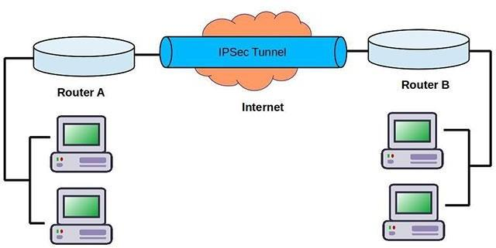
Đây là lúc IPSec phát huy vai trò. IPSec làm việc với các VPN tunnel để thiết lập kết nối hai chiều riêng tư giữa các thiết bị. IPSec không phải là một giao thức đơn lẻ; thay vào đó, đó là một bộ giao thức và tiêu chuẩn hoàn chỉnh, hoạt động cùng nhau để giúp
Hình 6: Giao thức Ipsec

đảm bảo tính bảo mật, toàn vẹn và xác thực của các gói dữ liệu Internet đi qua VPN tunnel.
Đây là cách IPSec tạo một VPN tunnel bảo mật:
- IPSec xác thực dữ liệu để đảm bảo tính toàn vẹn của gói dữ liệu trong quá trình truyền tải.
- IPSec mã hóa lưu lượng truy cập Internet qua các VPN tunnel để không thể xem dữ liệu.
- IPSec bảo vệ dữ liệu khỏi các cuộc tấn công Replay Attack, có thể dẫn đến việc đăng nhập trái phép.
- IPSec cho phép trao đổi key mật mã bảo mật giữa các máy tính.
- IPSec cung cấp hai chế độ bảo mật: Tunnel và Transport.
VPN IPSec bảo vệ dữ liệu truyền từ host đến host, mạng đến mạng, host đến mạng và cổng đến gateway (được gọi là chế độ Tunnel, khi toàn bộ gói IP được mã hóa và xác thực).

Giao thức định đường hầm lớp 2 – L2TP (Layer 2 Tunneling Protocol)
L2TP là viết tắt của Layer 2 Tunneling Protocol, và giống như tên của nó, đây là một giao thức tunneling được thiết kế để hỗ trợ các kết nối VPN. Thật thú vị, L2TP thường được ISP sử dụng để cho phép hoạt động VPN.
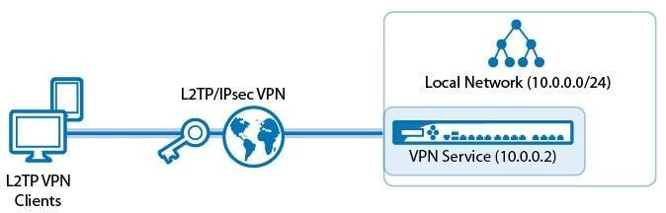
Đây là giao thức chuẩn của IETF (Internet Engineering Task Force) sử dụng kỹ thuật khoá công cộng (public key technology) để thực hiện việc xác thực người dùng và có thể hoạt động thông qua một môi trường truyền thông đa dạng hơn so với PPTP. Một điểm đáng lưu ý là L2TP không thể sử dụng để thực hiện mã hoá. Microsoft bắt đầu cung cấp L2TP như một phần của RSA trong hệ điều hành Windows 2000.
Hình 7: Giao thức L2TP

Giao thức đường hầm lớp 2 L2TP là sự kết hợp giữa hai giao thức PPTP và L2F - chuyển tiếp lớp 2. PPTP do Microsoft đưa ra còn L2F do Cisco khởi xướng. Hai công ty này đã hợp tác cùng kết hợp 2 giao thức lại và đăng ký chuẩn hoá tại IETF. Giống
như PPTP, L2TP là giao thức đường hầm, nó sử dụng tiêu đề đóng gói riêng cho việc truyền các gói ở lớp 2. Một điểm khác biệt chính giữa L2F và PPTP là L2F không phụ thuộc vào IP và GRE, cho phép nó có thể làm việc ở môi trường vật lý khác. Bởi vì GRE không sử dụng như giao thức đóng gói, nên L2F định nghĩa riêng cách thức các gói được điều khiển trong môi trường khác. Nhưng nó cũng hỗ trợ TACACS+ và RADIUS cho việc xác thực.

Giao thức trao đổi khóa Internet phiên bản 2 – IKEv2 (Internet Key Exchange v2)
IKEv2 (Internet Key Exchange v2) được xếp hạng bảo mật cao trong số các giao thức hiện tại. IKEv2 sử dụng IPSec tunnelling và có nhiều lựa chọn giao thức mã hóa.
IKEv2 được sử dụng với mã hóa AES – 256 nên rất khó bị bẻ khóa. IKEv2 sử dụng tính năng xác thực dựa trên chứng chỉ mạnh mẽ và có thể sử dụng thuật toán HMAC để xác minh tính toàn vẹn của dữ liệu được truyền. IKEv2 hỗ trợ giao tiếp nhanh và đặc biệt mạnh mẽ trong việc duy trì phiên, ngay cả khi kết nối Internet bị gián đoạn. Windows, MacOS, iOS và Android đều hỗ trợ IKEv2. Một số triển khai mã nguồn mở cũng có sẵn.

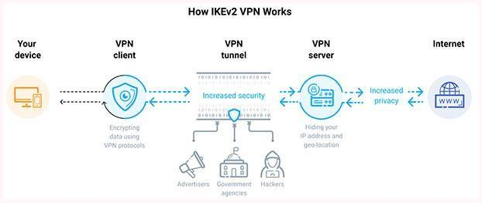
Hình 8: Giao thức IKEv2

Phiên bản 1 của giao thức được giới thiệu vào năm 1998 và phiên bản 2 vào năm 2005. IKEv2 không phải là một trong những giao thức mới nhất, nhưng được duy trì rất tốt.

Giao thức SSTP (Secure Socket Tunneling Protocol)
SSTP (Secure Socket Tunneling Protocol) là một sản phẩm của Microsoft, được hỗ trợ chủ yếu trên Windows. Khi được sử dụng với mã hóa AES – 256 và SSL, SSTP cung cấp tính năng bảo mật tốt, xét về mặt lý thuyết. Hiện tại chưa tìm thấy lỗ hổng nào của SSTP nhưng rất có thể một điểm yếu nào đó vẫn tồn tại.
SSTP là một loại VPN tunnel sử dụng kênh SSL 3.0 để gửi lưu lượng PPP hoặc L2TP. SSL cho phép truyền tải và mã hóa dữ liệu, cũng như kiểm tra tính toàn vẹn của lưu lượng. Do đó, SSTP có thể vượt qua hầu hết các tường lửa và proxy server bằng cách sử dụng kênh SSL qua cổng TCP 443.
Hệ thống của client kết nối với máy chủ thông qua TCP (Transmission Control Port). SSL sử dụng cổng 443 để kết nối với máy chủ. Để xác nhận kết nối, nó yêu cầu xác thực người dùng và thường được xác thực bởi client. Giao thức sử dụng chứng chỉ máy chủ để xác thực.
SSTP cung cấp mức bảo mật cao nhất, tức là mã hóa AES 256-bit. Hơn nữa, cổng nó sử dụng có thể né tránh hầu hết các loại tường lửa. Vì SSTP là tài sản thuộc sở hữu của Microsoft nên nó hoàn toàn tương thích với Windows.
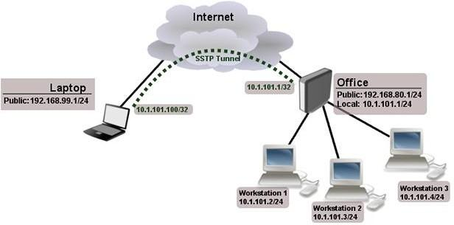
Hình 9: Giao thức SSTP

Một vấn đề thực tế với SSTP là sự hỗ trợ hạn chế trên các hệ thống không phải Windows.

Giao thức OpenVPN
OpenVPN là một bộ giao thức mở, cung cấp tính năng bảo mật mạnh mẽ và đã trở nên rất phổ biến. OpenVPN được phát hành lần đầu tiên vào năm 2001 theo giấy phép GPL. OpenVPN có mã nguồn mở, nên việc kiểm tra lỗ hổng được bảo đảm. Chức

năng mã hóa của OpenVPN thường sử dụng thư viện OpenSSL. OpenSSL hỗ trợ nhiều thuật toán mã hóa, bao gồm AES.
Mặc dù là giao thức mã hóa bảo mật nhất, nhưng OpenVPN vẫn dựa vào một số yếu tố quan trọng nhất định, và trừ khi VPN nhận được mọi thành phần quan trọng của giao thức, nếu không, tính bảo mật của toàn bộ giao thức mã hóa sẽ bị ảnh hưởng. Các thành phần này như sau:
- Mật mã: Mật mã là thuật toán mà VPN sử dụng để mã hóa dữ liệu. Khả năng mã hóa chỉ mạnh bằng mật mã mà giao thức VPN sử dụng. Các mật mã phổ biến nhất mà các nhà cung cấp VPN sử dụng là AES và Blowfish.
- Các kênh mã hóa: OpenVPN sử dụng hai kênh là kênh dữ liệu và kênh điều khiển. Các thành phần cho mỗi kênh như sau:
  - Kênh dữ liệu = Mật mã + Xác thực hash.
  - Kênh điều khiển = Mật mã + Mã hóa handshake TLS + xác thực hash + việc Perfect Forward Secrecy có được sử dụng hay không (và được dùng như thế nào).
- Mã hóa handshake: Điều này được sử dụng để bảo mật trao đổi key TLS. RSA thường được sử dụng, nhưng DHE hoặc ECDH có thể được dùng thay thế và cũng cung cấp PFS.
- Xác thực hash: Điều này sử dụng một hàm hash mật mã để xác minh rằng dữ liệu không bị giả mạo. Trong OpenVPN, nó thường được thực hiện bằng HMAC SHA, nhưng nếu mật mã AES – GCM đang được sử dụng (thay vì AES – CBC) thì GCM có thể cung cấp xác thực hash thay thế.
- Perfect Forward Secrecy: PFS là một hệ thống trong đó một key mã hóa riêng tư duy nhất được tạo cho mỗi phiên. Có nghĩa là mỗi phiên Transport Layer Security (TLS) có một bộ key riêng. Chúng chỉ được sử dụng một lần và sau đó biến mất.

Giao thức SoftEther (Software Ethernet)
SoftEther (Software Ethernet) là một cái tên mới, lần đầu tiên ra mắt vào năm 2014. Giống như OpenVPN, SoftEther cũng có mã nguồn mở. SoftEther hỗ trợ các giao thức mã hóa mạnh nhất, bao gồm AES – 256 và RSA 4096 – bit. SoftEther cung cấp tốc độ giao tiếp lớn hơn so với hầu hết các giao thức, bao gồm OpenVPN, ở một tốc độ dữ liệu nhất định. Nó không hỗ trợ hệ điều hành riêng nhưng có thể được cài đặt trên nhiều hệ điều hành, bao gồm Windows, Mac, Android, iOS, Linux và Unix.
Là một giao thức mới, SoftEther không được hỗ trợ nhiều như một số giao thức khác. SoftEther không tồn tại đủ lâu như OpenVPN, vì vậy người dùng chưa có nhiều thời

gian để kiểm tra những điểm yếu có thể xuất hiện trên giao thức này. Tuy nhiên, SoftEther là một ứng cử viên nặng ký cho bất kỳ ai cần chất lượng bảo mật hàng đầu.

Lựa chọn giao thức VPN an toàn nhất
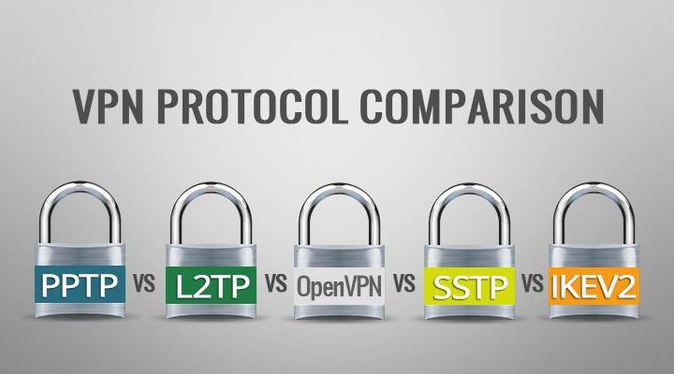
Hình 10: So sánh các giao thức VPN

Câu hỏi “Giao thức nào an toàn nhất?” rất khó để đưa ra câu trả lời. IKEv2, OpenVPN và SoftEther đều là những ứng cử viên mạnh. OpenVPN và SoftEther có lợi thế là mã nguồn mở. IKEv2 có các triển khai mã nguồn mở nhưng cũng có các triển khai độc quyền. Ưu điểm bảo mật chính của IKEv2 là dễ cài đặt, giảm nguy cơ lỗi cấu hình.
SoftEther cung cấp bảo mật rất tốt, nhưng người dùng chưa có nhiều thời gian trải nghiệm với SoftEther như với hai giao thức còn lại, nên rất có thể SoftEther còn tồn tại những vấn đề mà người dùng chưa phát hiện ra.
Code của OpenVPN đã xuất hiện trong nhiều năm để các chuyên gia bảo mật kiểm tra. OpenVPN được sử dụng rộng rãi và hỗ trợ các giao thức mã hóa mạnh nhất. Việc đưa ra quyết định cuối cùng còn cần xem xét những yếu tố khác, chẳng hạn như sự thuận tiện và tốc độ, hay vấn đề bảo mật có phải là điều quan tâm lớn nhất hay không.

CHƯƠNG 2: CÁC THÀNH PHẦN CỦA IPSEC VÀ ĐẶC ĐIỂM

CÁC THÀNH PHẦN CỦA IPSEC VÀ ĐẶC ĐIỂM

IPSec gồm một tập hợp các giao thức và cơ chế để bảo mật, có 3 thành phần chính IKE, ESP & AH.

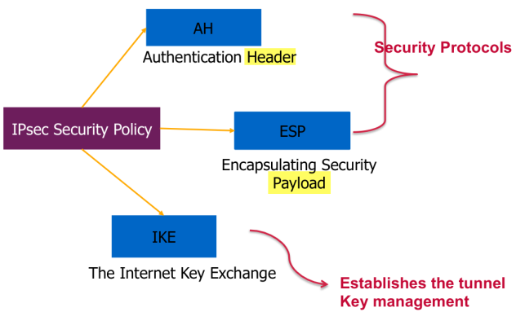
Hình 11: Các thành phần của IPSEC

Encapsulating Security Payload (ESP)
ESP cung cấp sự toàn vẹn (integrity), mã hóa (encryption), xác thực (authentication) và chống phát lại dữ liệu (anti-replay) bằng việc mã hóa IP headers và payload cho mỗi gói tin. Tuy vậy, trong chế độ Transport mode chỉ có payload được mã hóa.

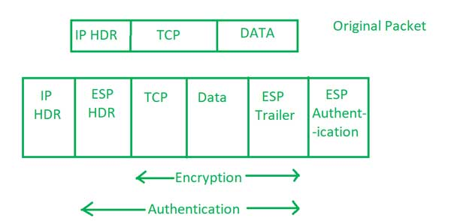

ESP cũng sử dụng hàm băm để xác thực như AH và lưu thông tin vào ESP Auth (tùy chọn), nội dung để băm gồm toàn bộ bản tin ban đầu + ESP Header/Trailer.

Authentication Header (AH)

AH cũng cung cấp tính toàn vẹn của dữ liệu, xác thực và chống phát lại như là ESP nhưng nó không cung cấp mã hóa. Chống phát lại là bảo vệ chống lại việc truyền những gói tin trái phép, bằng cách đánh số thứ tự những gói tin và dựa vào đó ngăn chặn những hành vi giả mạo gói tin của hacker. Cần lưu ý rằng anti-replay không giúp bảo vệ tính bí mật của dữ liệu.

AH sử dụng kết hợp với khóa Symetric Key (thông IKE) với IP Header + Data để tạo ra mã băm (MD5, SHA) để xác thực (Authentication) & bảo đảm dữ liệu không bị thay đổi (Integrity) chứ không mã hóa.

Internet Key Exchange (IKE)

IKE hay trao đổi khóa Internet là một giao thức giúp bảo mật mạng được thiết kế để trao đổi những khóa mã hóa bằng cầu nối bảo mật (Security Association – SA) giữa hai thiết bị. Cầu nối bảo mật thiết lập những thuộc tính bảo mật được chia sẻ giữa hai thực thể mạng để hỗ trợ giao tiếp an toàn.

IKE gồm cách thức trao đổi Key và các thông tin để bảo mật (Security Association- SA) gồm: Loại hàm băm (MD5, SHA), kiểu mã hóa đối xứng (DES/3DES, AES), cách xác thực (PSK, RSA) và DH Group nào và thời gian khóa tồn tại.

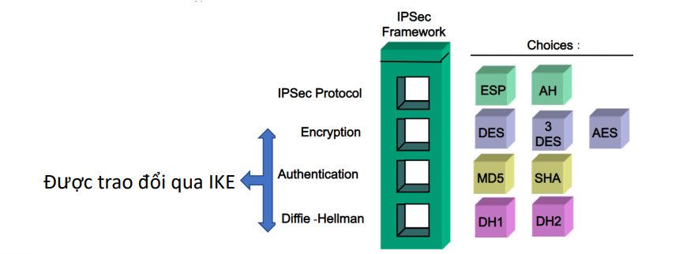
Hình 12: IKE

Giao thức quản lý khóa (hay ISAKMP) và cầu nối bảo mật Internet cung cấp một khuôn khổ để xác thực và trao đổi khóa. ISAKMP cho biết cách thiết lập cầu nối bảo mật (hay SA) và cách kết nối trực tiếp giữa hai máy chủ đang sử dụng IPsec.

IKE cung cấp khả năng bảo vệ nội dung gói tin và cũng là một khung mở để triển khai những thuật toán tiêu chuẩn như là SHA và MD5. Thuật toán IPSec xây dựng mã định danh duy nhất cho mỗi gói tin, cho phép thiết bị xác định xem gói tin đó có đúng hay không. Những gói không được phép sẽ bị loại bỏ và không được trao cho người nhận.

CHƯƠNG 3: XÂY DỰNG LAB MÔ PHỎNG

CẤU HÌNH TRÊN PACKET TRACER

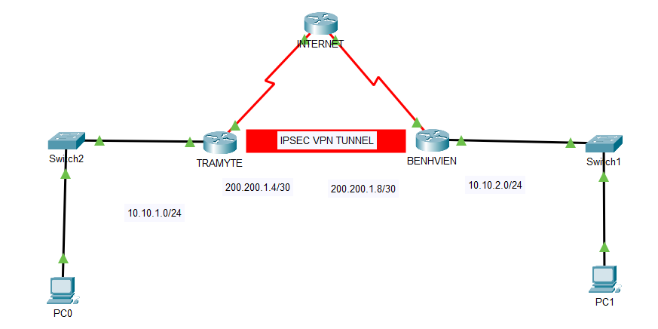
Cấu hình access list cho phép truy cập :

- Có thể cho biết địa chỉ nguồn và đích để có thể đưa qua nếu thỏa thì cho qua VPN
TRAMYTE(config)#access-list 100 permit ip 10.10.1.0 0.0.0.255 10.10.2.0 0.0.0.255
BENHVIEN(config)#access-list 100 permit ip 10.10.2.0 0.0.0.255 10.10.1.0 0.0.0.255

ISAKMP ( Phase 1): Cấu hình các khóa để thiết lập kết nối với nhau

Parameters |  | Site 1 | Site 2
Key Distribution Method | ISAKMP | ISAKMP | ISAKMP
Encryption Algorithm | AES | AES 256 | AES 256
Hash Algorithm | SHA-1 | SHA-1 | SHA-1
Authentication Method | Pre-shared keys | pre-share | pre-share
Key Exchange | DH Group 5 | DH 5 | DH 5
IKE SA Lifetime | 86400 seconds | 86400 | 86400
ISAKMP Key | 86400 seconds | VPNKEY | VPNKEY

IPSEC (pharse 2): Cấu hình dữ liệu mã hóa khi đi qua đường hầm

Parameters | Site 1 | Site 2
Transform Set Name | VPN-SET | VPN-SET
ESP Transform Encryption | esp-aes | esp-aes
ESP Transform Authentication | esp-sha-hmac | esp-sha-hmac
Peer hostname | TRAMYTE | DAKHOA
Peer IP Address | 200.200.1.10 | 200.200.1.6
Traffic to be Encrypted | access-list 100 (source  10.10.1.0 dest 10.10.2.0) | access-list 100 (source  10.10.2.0 dest 10.10.1.0)
Crypto Map Name | VPN-MAP | VPN-MAP
SA Establishment | ipsec-isakmp | ipsec-isakmp

KIỂM TRA KẾT NỐI SAU KHI KHAI BÁO
- Tiến hành ping giữa 2 site với nhau

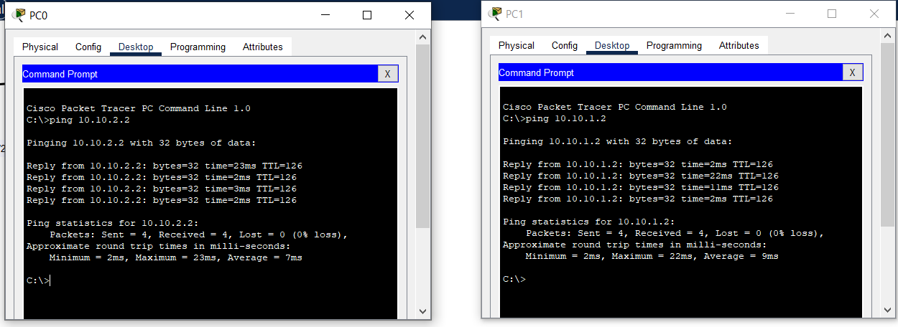
- Kiểm tra các thông tin khai báo

BENHVIEN#show crypto isakmp policy

Global IKE policy
Protection suite of priority 10
encryption algorithm: AES - Advanced Encryption Standard (256 bit keys).
hash algorithm: Secure Hash Standard
authentication method: Pre-Shared Key
Diffie-Hellman group: #5 (1536 bit)
lifetime: 86400 seconds, no volume limit

BENHVIEN#show crypto ipsec transform-set
Transform set VPN-SET: { { esp-3des esp-sha-hmac }
will negotiate = { Tunnel, },

Transform set #$!default_transform_set_1: { esp-aes esp-sha-hmac }
will negotiate = { Transport, },
Transform set #$!default_transform_set_0: { esp-3des esp-sha-hmac }
will negotiate = { Transport, },

- Kiểm tra kết nối giữa các máy tính ở 2 site

BENHVIEN#show crypto isakmp sa
IPv4 Crypto ISAKMP SA
dst src state conn-id slot status
200.200.1.6 200.200.1.10 QM_IDLE 1071 0 ACTIVE
IPv6 Crypto ISAKMP SA

BENHVIEN#show crypto ipsec sa

interface: Serial0/0/0
Crypto map tag: VPN-MAP, local addr 200.200.1.10

protected vrf: (none)
local ident (addr/mask/prot/port): (10.10.2.0/255.255.255.0/0/0)
remote ident (addr/mask/prot/port): (10.10.1.0/255.255.255.0/0/0)
current_peer 200.200.1.6 port 500
PERMIT, flags={origin_is_acl,}
#pkts encaps: 4, #pkts encrypt: 4, #pkts digest: 0
#pkts decaps: 5, #pkts decrypt: 5, #pkts verify: 0
#pkts compressed: 0, #pkts decompressed: 0
#pkts not compressed: 0, #pkts compr. failed: 0
#pkts not decompressed: 0, #pkts decompress failed: 0
#send errors 0, #recv errors 0

KẾT LUẬN
Khi không có gì để mất thì chúng ta hay coi thường về bảo mật thông tin trên internet. Nhưng đến lúc bị hacker ghé thăm và đánh cắp dữ liệu, chúng ta mới nhận ra sức mạnh của bảo mật. Internet là môi trường nhiều cạm bẫy, các doanh nghiệp lớn hay có nhiều bí mật và bí quyết công nghệ nên sử dụng cho mình và tập xài VPN từ ngay bây giờ.
Nếu là người dùng mới sử dụng VPN và về cơ bản sử dụng VPN trên Wifi công cộng hoặc muốn truy cập các trang web bị chặn về mặt địa lý. Có một vài lựa chọn ứng dụng VPN chẳng như SurfEasy và TunnelBear. SurfEasy có tốc độ tốt hơn nhưng TunnelBear cung cấp cho bạn một tùy chọn miễn phí, miễn là bạn không sử dụng vượt quá 500 MB mỗi tháng. Ngoài ra bạn có thể tham khảo và sử dụng NordVPN.
Không cần đến những phần mềm hỗ trợ tạo VPN, chỉ bằng những thao tác đơn giản trên hệ thống của mình, dù cho là Windows 7, 8 hay Windows 10 thì việc tạo VPN trên các phiên bản này để hết sức dễ dàng.
VPN cũng chỉ là một mạng riêng ảo, chính vì thế việc có những lỗi VPN xuất hiện trong quá trình sử dụng là điều hết sức đơn giản, nghiên cứu một số lỗi VPN và cách khắc phục để có cách đối phó nếu như gặp phải trong quá trình tạo mạng riêng ảo truy cập internet công cộng.

TÀI LIỆU THAM KHẢO

[1] | Lương Gia Đức, “Công nghệ VPN,” 2015.
[2] | Nguyễn Thu Hà, "https://quantrimang.com," 2020. [Online]. Available: https://quantrimang.com/openvpn-la-gi-174334.
[3] | Trần Minh Thành, "https://www.semtek.com.vn," [Online]. Available: https://www.semtek.com.vn/vpn/.
[4] | Nguyễn Thu Hà, “Quản trị mạng,” 2020. [Trực tuyến]. Available: https://quantrimang.com/openvpn-la-gi-174334.
[5] | https://itexamanswers.net/19-5-5-packet-tracer-configure-and-verify-a-site-to-site-ipsec-vpn-answers.html
[6] | IPsec là gì? Tổng hợp kiến thức cần biết về IPSec (mona.media)

